Skrænten 4
TEKNISK BESKRIVELSE
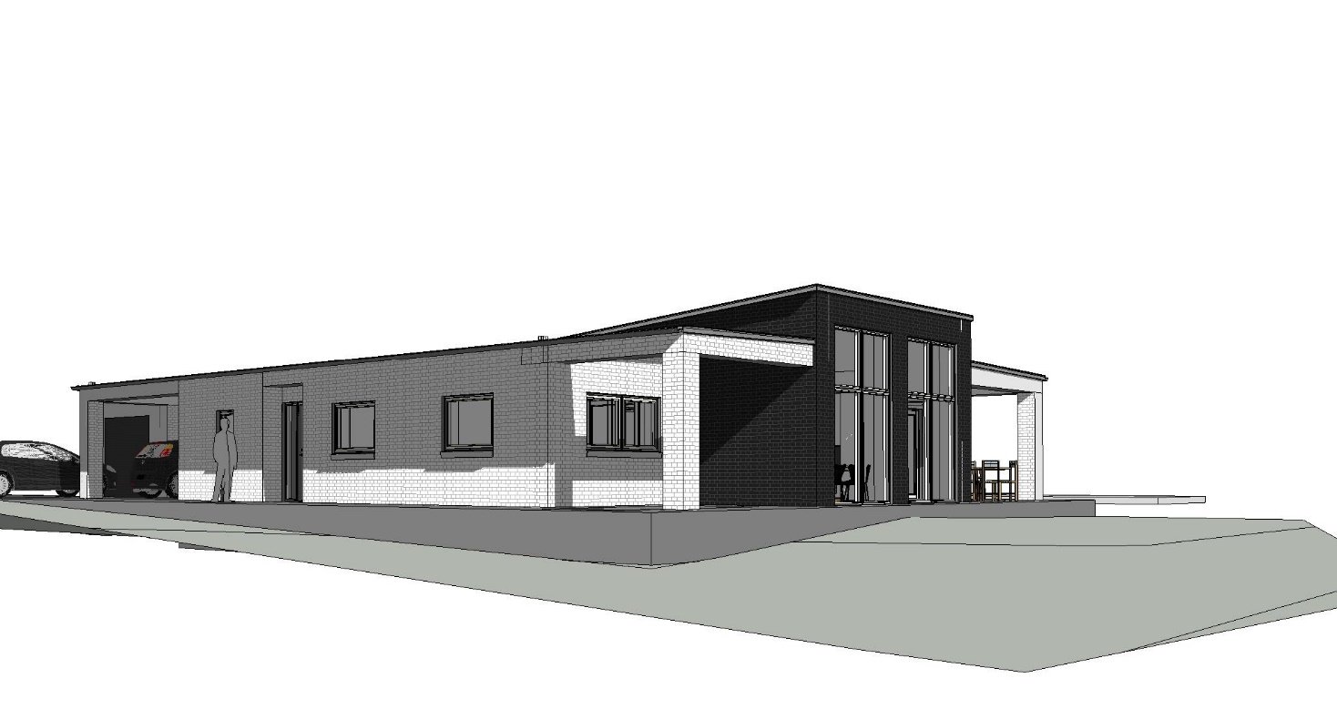

Sag nr. P1310-220 Skrænten 4
J.nr. 2014-0015 Vesthimmerlands Kommune
Udg. Nr. 3. Rettelser er markeret med fremhævet tekst

Dato. 28. marts 2014

BYGGESAGENS ORGANISATION

Bygherre: Karin og Kay Klitgaard  Fjordvej 111  9631 Gedsted  Tlf. 6016 4075 – 2890 5899  E-mail: ka.klitgaard@gmail.com | Rådgiver: Tegnestuen Fjelsø Mejeri  Præstevejen 1, Fjelsø  9620 Ålestrup  Tlf. 3511 7820/2061 9277  E-mail: tegnestuen@t-fm.dk
Entreprenører:  Murerfirmaet Gunner Bak-Nielsen  Fjordglimt 18, Ulbjerg  8832 Skals  Tlf. 2276 9895  E-mail: info@bak-nielsen.dk | Møldrup VVS A/S  Møllegade 4  9632 Møldrup  Tlf. 8669 2099  E-mail: info@moeldrupvvsas.dk
VI-KA Teknik ApS  Nørdamvej 32  9632 Møldrup  Tlf. 8669 4537  E-mail: info@vi-kateknik.dk | Hovedleverandør  Møldrup Tømmerhandel &  Byggecenter A/S  Erhvervsvej 4, 9632 Møldrup  Tlf. 8669 1300  Preben Holmgren. Dir. Tlf. 87763203.  E-mail: pho@vorupgruppen.dk

TEKNISK BESKRIVELSE
Bygningsdelsbeskrivelse

Bygningsdel el. konstruktion | Detalje  Tegning | Beskrivelse
Fundamenter | D101  D102  D104  Snit AA  Snit BB  Snit CC  Snit DD  Snit EE  Snit FF  Snit GG | Fundering udføres som 390mm randfundamenter  1 skifte 39x19cm Leca termblokke  -Ved døre og vinduer til gulv: 10x19cm lecablokke  1 skifte 39x19cm lecablokke  39cm randfundament armeret med 2 stk. Y12 i top og bund. Fundamenterne føres til fast bund min. 90cm under færdigt terræn.  Fundamenter pudses til 10 cm under færdigt terræn, dog min. 40cm  Ved trævæg i carport:  1 skifte 100x190 på  190mm beton  Der udføres 3 stk. 370x370mm beton punktfundamenter med nedstøbt HEB100 ved carport og overdækkede terrasser mod vest
Forankring | D307 | 2x40mm varmgalv. hulbånd indstøbes min. 30cm i betonfundamentet og føres ubrudt til tagkonstruktionen med ombuk og fastgøres til tagkonstruktionen med min. 2x4 stk. 40/40 kamsøm.  Forankringens placering er vist på fundamentsplanen
Mur afstivning |  | HEB100 g HEB120 varmgalvaniseret søjler, indstøbt min. 60cm i betonfundamentet og i toppen fastboltet til tagkonstruktionen. Placering er vist på fundamentsplanen (fastgørelse med 2 stk Ø10mm galv. Bolte)

Ydermurer |  | D101  D102 |  |  | Alle ydermurere udføres som 41cm hulmur  Formur i tegl hårdbrændte facadesten, sort tegl på stue-køkken sektion og hvide teglsten på sidebygninger og redskabsrum. Der indmures rustfrie ø4mm bindere i hver 4. Skifte. Sten- og fugetyper aftales direkte mellem bygherre og XL Møldrup  Bagmur i tegl savsmulds sten – vandskuret indvendigt  Isolering: 190mm mineraluld PAROC eXtram - lamda 36  Muren afsættes på 2 lag tjærepap, hvoraf det ene føres op til 3 skifte i bagmur, samt radonforsegling der føres 30cm under betongulv  Over vinduer og døre indmures forskriftsmæssig murpap som fugtspærre.  Kantisolering  60mm Sundolitte ved vinduer og døre.  ved vinduer og døre der går til gulv, isoleres med 60mm Sundolitte mellem sokkel og betongulv.
Træ væg Carport

45x95mm skelletvæg med stolper pr. 60cm, begge sider beklædt med ”en på to” 25x125 / 20x125
Behandles/males sort efter aftale med bygernes
Indervægge |  | D104  D108 |  |  | Vandskuret ½ stens tegl savsmuldssten
Gulv | D101  D102 |  | Gulve udføres i lamelparket eller fliser i henhold til plantegninger.  Trægulve afsluttes med fodlister og sandlister  Terrændæk  125mm flydebeton armeret med 15x15x6mm Rionet opklodset 30mm. Varmeslanger fastgøres til Rionet.  300mm Sundolitt Climate® C80 på vibreret og afrettet sandunderlag
Tag, isolering og lofter | D230  D229 |  |  | Tagkonstruktion i henhold til spærplan og detaljetegninger fra ES Pre-Træ.  Tagbelægning alle tage  Tagpap  -1. lag Base 450 P og  -2. lag Top 500 P - Icopal  på  -22mm rupløjede brædder  -vindkryds i 2x25mm galv. hulbånd som vist på spærplan  Som ITV: Paslode Forta tagsystem 25-40mm.  Ved 4,5º taghældning  -74mm ventileret hulrum ved 38x73mm kantstillede T1 lægter  -245mm mineraluld PAROC eXtram - lamda 36  0,2mm PE folie.  -45x95mm reglar pr. 100cm  -95mm Mineraluld PAROC eXtram - lamda 36  -21x95mm forskalling pr. 40cm  -13mm gipsplade hvoraf min 50% skal være akustikplader.  Type og placering aftales direkte med bygherren  Ved 1,5º taghældning  Kiler med Ø80mm huller for tværventilation  -245mm Mineraluld PAROC eXtram - lamda 36  0,2mm PE folie.  -45x95mm reglar pr. 100cm  -95mm Mineraluld PAROC eXtram - lamda 36  -13mm gipsplade.  I bryggers nedforskalles med 45x120mm for at give plads for ventilationsanlæggets fordeler kasser  Ved carport  -21x95mm forskalling pr. 60cm  -25mm Troltek hvid ultrafin  Ved redskabsrum  -245mm Mineraluld PAROC eXtram - lamda 36  0,2mm PE folie.  -21x95mm forskalling pr. 60cm  -25mm Troltek  Ventilation af tagrum  Min 20mm fri åbning ved alle tagrende og snefangsrør  4,5 graders tag  Taget lukkes på de øvrige tre sider, og udluftning sker gennem Ø110mm Jual Shedlock taghætter mellem hver 38x73 kantstillet lægte.  1,5 graders tag på sidebygninger.  Der etableres 10mm ventilation ved mellembygningens facademur  Se detail tegning snit BB  1,5 graders tag over bryggers og redskabsrum.  Der etableres 20mm ventilation i top samt snefangsrør.  Tag forankres i henhold til placering vist på fundamentsplan  og spærplanen

Ydervægskomplettering | D310 | Udvendige døre og vinduer udføres som Unikfunkis træ/alu energi plus  Detaljer er aftalt direkte mellem bygherre og UnikFunkis/Møldrup Tømmerhandel.  Sålbænke udføres i facadesten i rulleskifte og vandskures som facade.  Vindueskarme udføres i bagmursten i rulleskifte og vandskures.  Vinduer markeret med ”R” skal opfylde kravene til redningsåbning i henhold til BR10
Indervægskomplettering |  | Alle indvendige døre udføres som massive M90.  Skal monteres uden girikter Der udføres blød malbar fuge mellem karm og mur.
Tagkomplettering | D230  D229 | Taghætter, dæklister og øvrige elementer på tag inddækkes med sort aluminium.  Der opsættes galvaniserede stål tagrender og nedløb. Som Lindab Rainline R. 125mm, afløb ø75mm.  Med 55mm Jual tagfod i zink.  Stern Jual 120mm vindskede i zink.  På sidebygninger opsætte 2x ”JUAL 20x20cm aftrækshætte 81020US for fladt tag på hvere sidebygning (i alt 4 stk), opsætte symmetrisk.  På redskabsrum monteres et stk. samme” JUAL Aftrækshætte fladt tag 200x200mm”  På hovedtaget (4,5 grader) opsættes ”JUAL Shedlock Ø 110mm mellem hver af de 38x 73 kantstillede lægter  Placering af udluftningshætte – se spærplan.
Kloak |  | Kloaker udføres i henhold til kloakplanen.
Varmeanlæg: |  | Fjernvarme med varmeveksler.  OPS! Hvalpsund Varmeværk skal kontaktes tlf. 2625 5623/Sørensen vedrørende stikledning og varmt brugsvand om sommeren.
Ventilation: |  | Genvindingsanlæg:  Nilan 300 anlæg, der placeres bryggers  NilAir rørføring i 95mm nedforskalling i loftkonstruktionen.  I bryggers nedforskalles med 45x120mm for at give plads for ventilationsanlæggets fordeler kasser  Anlægget udføres i henhold anvisninger fra Nilan A/S.  Aftræk fra Emhætte føres direkte til det fri.  Der installeres kondens tørretumbler, alternativt skal der udføres aftræk direkte til det fri.

Overflader |  | Indervægsoverflader vandskures og males  Gulvoverflader Aftales med bygherren.  Loftsoverflader Gipslofter spartles, slibes og males  Indvendige vægge vandskures, grundes og males  Farveholdning Farvesætning aftales med bygherren

Vandinstallationer |  | Udføres forskriftsmæssigt i henhold til viste installationer.  Der udføres et stk. udvendig vandhane i henhold til aftale. med bygherren.  Der føres forsyningsrør fra målerbrønd til teknikskab.
Sanitet |  | Udføres i henhold til plantegninger og aftale direkte mellem bygherre og Møldrup VVS  Der udføres væghængte toiletter.
El-installationer |  | Elmåler placeres i facaden og eltavler placeres i teknikskab  Omfang og placering i øvrigt aftales direkte mellem bygherren og elinstallatøren.
Brandforhold: |  | Vinduer markeret med ”R” skal opfylde krav til redningsåbning.  Der opsættes brandalarmer med batteri backup i køkken alrum.
Inventar |  | Tekikrum/skab skal udføres med skydelåger  Udføres i øvrigt henhold til inventartegninger.

